Федеральное государственное бюджетное образовательное учреждение высшего образования «Красноярский государственный медицинский университет
имени профессора В. Ф. Войно-Ясенецкого»
Министерства здравоохранения Российской Федерации

Кафедра детских болезней с курсом ПО

Госпитальная педиатрия

Рабочая тетрадь студента

Тема: «Синдром дыхательных расстройств и массивная аспирация у новорожденных»

Для студентов 6 курса,
специальности 31.05.02 Педиатрия (очная форма обучения)

Ф.И.О. ____________________________________________________________

Группа ____________________________________________________________

2021 г
Рабочая тетрадь составлена в соответствии с рабочей программой дисциплины «Госпитальная педиатрия» для специальности 31.05.02 Педиатрия (очная форма обучения) и предназначена для аудиторной и внеаудиторной работы студентов. Рабочая тетрадь обеспечивает максимальную активность студентов во время практических занятий. Заполнение рабочей тетради способствует качественному и системному усвоению получаемой информации, корректности и упорядоченности ее фиксации, что позволяет студентам овладеть необходимым уровнем знаний, умений и навыков по изучаемой теме. Работая с данной тетрадью, студенты получают целевую установку на самостоятельное изучение учебной и дополнительной литературы, их внимание акцентируется на вопросах, которые имеют важное прикладное значение для последующего обучения. Тетрадь составлена с учетом современных рекомендаций в области педиатрии и неонатологии.

Задание № 1
Тесты
Укажите один правильный ответ
1. Общепринятое понятие первичный РДС включает
а) перинатально приобретённые заболевания лёгких неинфекционного генеза
б) перинатально приобретённые инфекционные заболевания лёгких.
в) антенатальное поражение лёгких инфекционного генеза
г) интранатальное поражение лёгких любого генеза
д) постнатальное поражение лёгких любого генеза
Правильный ответ:
2. Внелегочными причинами респираторной патологии являются
а) первичные ателектазы
б) Пороки развития с обструкцией дыхательных путей
в) РДС
г) БЛД
д) болезнь Вернига – Гоффмана
Правильный ответ:
3. Вентиляционная дыхательная недостаточность связана с
а) нарушением запуска цикла дыхания
б) обструкцией дыхательных путей
в) уменьшением легочных объемов
г) ограничением растяжимости легких
д) сбросом крови через пре- и посткапиллярные артерио-венозные шунты
Правильный ответ:
4. Механическая дыхательная недостаточность связана с
а) нарушением запуска цикла дыхания
б) обструкцией дыхательных путей
в) сбросом крови через прекапиллярные артерио-венозные шунты
г) сбросом крови через посткапиллярные артерио-венозные шунты
д) нарушениями альвеолярно-капиллярной мембранной диффузии
Правильный ответ:
5. Шунто-диффузионная дыхательная недостаточность связана с
а) нарушением запуска цикла дыхания
б) обструкцией дыхательных путей
в) уменьшением легочных объемов
г) ограничением растяжимости легких
д) сбросом крови через пре- и посткапиллярные артерио-венозные шунты
Правильный ответ:
6. Для профилактики РДС беременным женщинам на сроке гестации 23-34 недели при угрозе преждевременных родов назначают курс
а) иммуномодуляторов
б) противогрибковых
в) противовирусных
г) антибиотиков
д) кортикостероидов
Правильный ответ:
7. Способствует развитию РДС у недоношенного
а) ЗВУР
б) внутриутробная инфекция
в) мужской пол
г) кровоизлияния в головной и спинной мозг
д) длительный безводный период
Правильный ответ:
8. Степень тяжести РДС у недоношенных традиционно оценивают по шкале
а) шкала Апгар
б) шкала Даунса
в) шкала Сильвермена
г) шкала Дементьевой
д) шкала Дементьевой
Правильный ответ:
9. Степень тяжести ДН у доношенных традиционно оценивают по шкале
а) шкала Апгар
б) шкала Даунса
в) шкала Сильвермена
г) шкала Дементьевой
д) шкала Дементьевой
Правильный ответ:
10. Для транзиторного тахипноэ характерно
а) развитие интерстициального отека
б) ателектаз
в) геморрагический синдром
г) пневмонит
д) обструкция дыхательных путей
Правильный ответ:

Задание № 2
- Назовите причины респираторной патологии
________________________________________________________________________________________________________________________________________________________________________________________________________________________________________________________________________

- Что такое дыхательная недостаточность?
________________________________________________________________________________________________________________________________________________________________________________________________________________________________________________________________________

- Представьте классификацию ДН
________________________________________________________________________________________________________________________________________________________________________________________________________________________________________________________________________

- Назовите легочные причины ДН у новорожденных
_____________________________________________________________________________________________________________________________________________________________________________________________________________________________________________________________________

- Назовите причины ДН у новорожденных, связанные с патологией воздухоносных путей
______________________________________________________________________________________________________________________________________________________________________________________________________________________________________________________________________

- Назовите причины ДН у новорожденных, связанные с поражением ЦНС
_____________________________________________________________________________________________________________________________________________________________________________________________________________________________________________________________________

- Назовите прочие причины ДН у новорожденных
____________________________________________________________________________________________________________________________________________________________________________________________________________________________________________________________________

- Дайте определение РДС новорожденных
________________________________________________________________________________________________________________________________________________________________________________________________________________________________________________________________________

- Какой код по МКБ 10-го пересмотра в разделе XVI «Отдельные состояния, возникающие в перинатальном периоде» у РДС
_____________________________________________________________________________________________________________________________________________________________________________________________________________________________________________________________________

- Дайте определение ТТН новорожденных
________________________________________________________________________________________________________________________________________________________________________________________________________________________________________________________________________

- Какой код по МКБ 10-го пересмотра в разделе XVI «Отдельные состояния, возникающие в перинатальном периоде» у ТТН
_____________________________________________________________________________________________________________________________________________________________________________________________________________________________________________________________________

- Дайте определение САМ новорожденных
________________________________________________________________________________________________________________________________________________________________________________________________________________________________________________________________________

- Какой код по МКБ 10-го пересмотра в разделе XVI «Отдельные состояния, возникающие в перинатальном периоде» у САМ?
_____________________________________________________________________________________________________________________________________________________________________________________________________________________________________________________________________

- За счет каких четырех легочных эффектов аспирация вызывает гипоксию после рождения?
________________________________________________________________________________________________________________________________________________________________________________________________________________________________________________________________________

15. Представьте классификацию САМ
________________________________________________________________________________________________________________________________________________________________________________________________________________________________________________________________________

- Факторы риска РДС
____________________________________________________________________________________________________________________________________________________________________________________________________________________________________________________________________

- Перечислите клинические критерии дыхательной недостаточности у новорожденных
_______________________________________________________________________________________________________________________________________________________________________________________________________________________________________________________________________

- Перечислите лабораторные критерии дыхательной недостаточности у новорожденных
_____________________________________________________________________________________________________________________________________________________________________________________________________________________________________________________________________

19. Опишите клиническую картину РДС
_____________________________________________________________________________________________________________________________________________________________________________________________________________________________________________________________________

20. По какой шкале проводится клиническая оценка тяжести дыхательных расстройств у доношенных
______________________________________________________________________________________________________________________________________________________________________________________________________________________________________________________________________

21. По какой шкале проводится клиническая оценка тяжести дыхательных расстройств у недоношенных
____________________________________________________________________________________________________________________________________________________________________________________________________________________________________________________________________

22. Опишите рентгенологическую картину РДС
________________________________________________________________________________________________________________________________________________________________________________________________________________________________________________________________________

23. Назначьте лабораторные исследования при РДС
_______________________________________________________________________________________________________________________________________________________________________________________________________________________________________________________________________

24. Перечислите факторы риска ТТН
_______________________________________________________________________________________________________________________________________________________________________________________________________________________________________________________________________

- Опишите клинику ТТН
________________________________________________________________________________________________________________________________________________________________________________________________________________________________________________________________________

26. Опишите рентгенологическую картину ТТН
____________________________________________________________________________________________________________________________________________________________________________________________________________________________________________________________________

27. Перечислите факторы риска САМ
_____________________________________________________________________________________________________________________________________________________________________________________________________________________________________________________________________

28. Клиника САМ
____________________________________________________________________________________________________________________________________________________________________________________________________________________________________________________________________

- Назначьте обследование при САМ
____________________________________________________________________________________________________________________________________________________________________________________________________________________________________________________________________________________________________________________

30. Опишите рентгенологическую картину САМ
________________________________________________________________________________________________________________________________________________________________________________________________________________________________________________________________________

31. Проведите дифференциальную диагностику РДС
_________________________________________________________________________________________________________________________________________________________________________________________________________________________________________________________________________________________________________________________________________________________________________________________________________

32. Проведите дифференциальную диагностику ТТН
________________________________________________________________________________________________________________________________________________________________________________________________________________________________________________________________________

33. Проведите дифференциальную диагностику САМ
________________________________________________________________________________________________________________________________________________________________________________________________________________________________________________________________________

- Что такое Пренатальная профилактика РДС
________________________________________________________________________________________________________________________________________________________________________________________________________________________________________________________________________

35. Укажите особенности оказания первичной и реанимационной помощи новорожденным из группы высокого риска по развитию РДС в родильном зале
________________________________________________________________________________________________________________________________________________________________________________________________________________________________________________________________________

36. Опишите методы стартовой респираторной терапии у недоношенных c РДС
________________________________________________________________________________________________________________________________________________________________________________________________________________________________________________________________________

37. Перечислите показания у новорождённых с РДС к поддержке спонтанного дыхания с помощью назального CPAP:
____________________________________________________________________________________________________________________________________________________________________________________________________________________________________________________________________

38. Перечислите противопоказания у новорождённых с РДС к поддержке спонтанного дыхания с помощью назального CPAP:
_____________________________________________________________________________________________________________________________________________________________________________________________________________________________________________________________________

- Определите показания сурфактантной терапии
________________________________________________________________________________________________________________________________________________________________________________________________________________________________________________________________________

- Укажите показания для традиционной ИВЛ:
_____________________________________________________________________________________________________________________________________________________________________________________________________________________________________________________________________

- Целевые показатели оксигенации крови по данным SpO2 в первые 10 минут жизни.

Возраст | Целевые показатели SрО²
1 минута
2 минуты
3 минуты
4 минуты
5 минут
- инут

- Задачей респираторной терапии у новорождённых с РДС является поддержать удовлетворительный газовый состав крови и кислотно-основное состояние:

Показатель | Целевые показатели
РаО2
РаСО2
рН
SpO2

43. Стартовые параметры ИВЛ у маловесных пациентов в режиме assist/control (A/C):
Параметры | Целевые показатели
FiO2
Тin
Рееp
ЧД

- Поставьте предварительный диагноз
R-грамма | описание | Диагноз
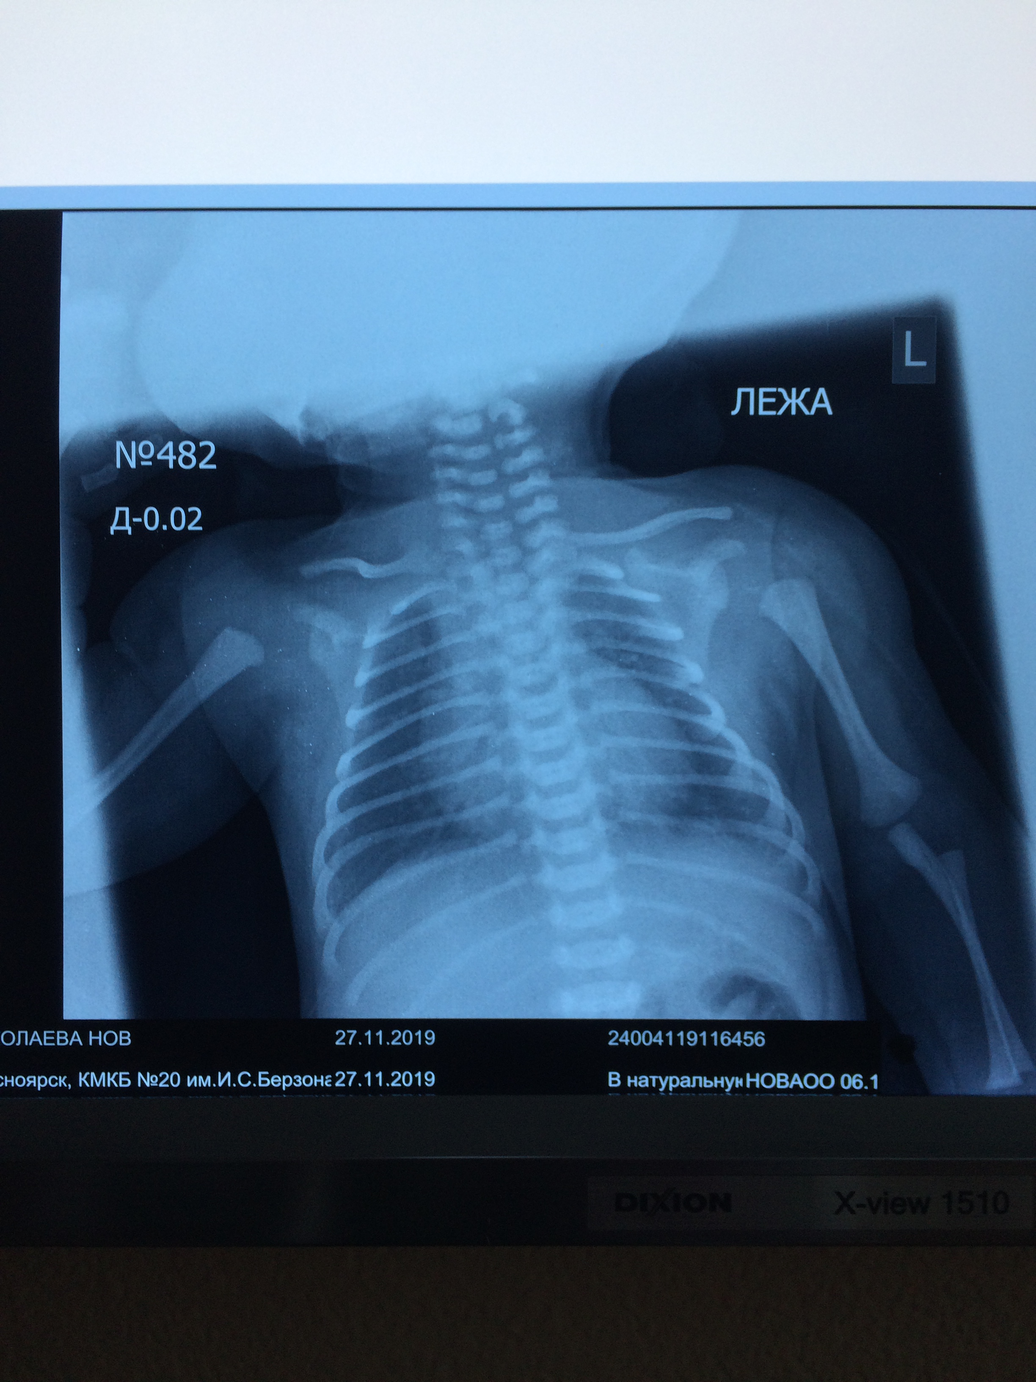
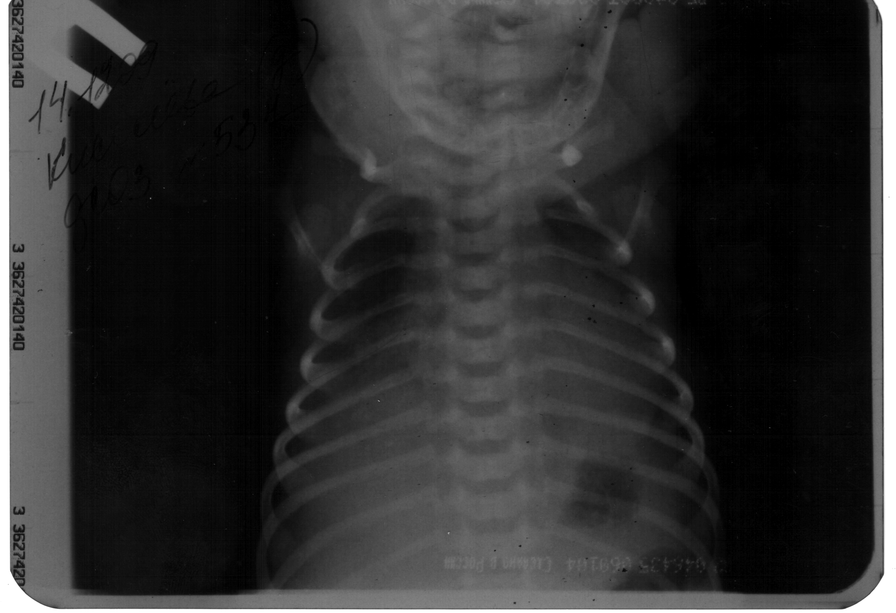
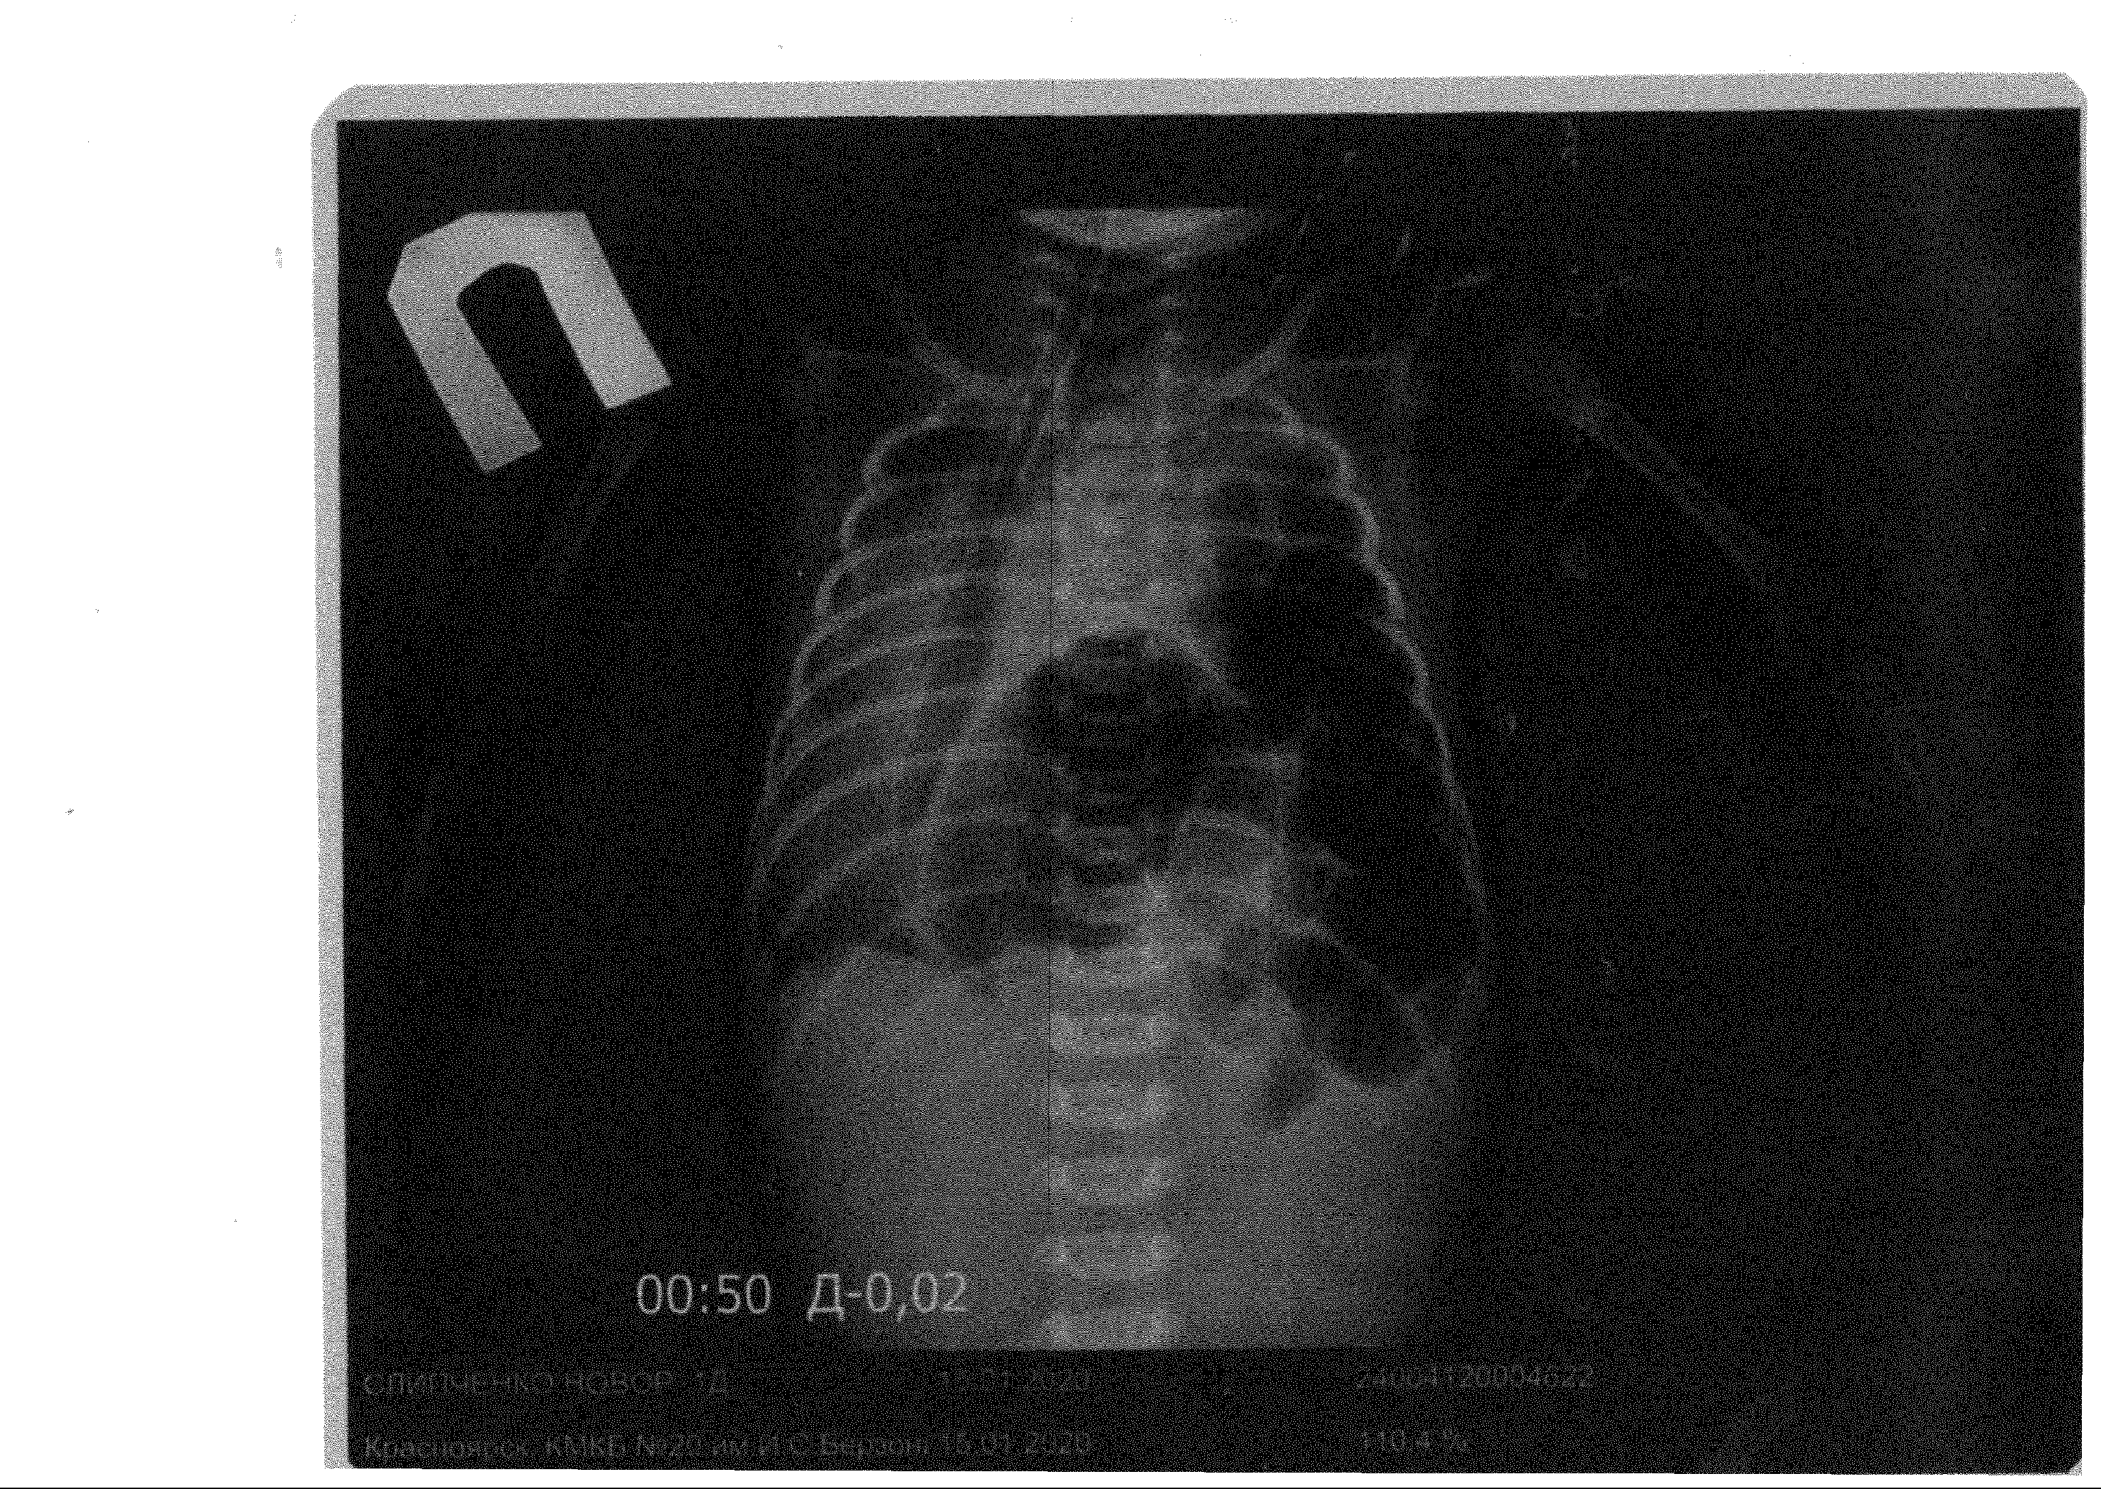
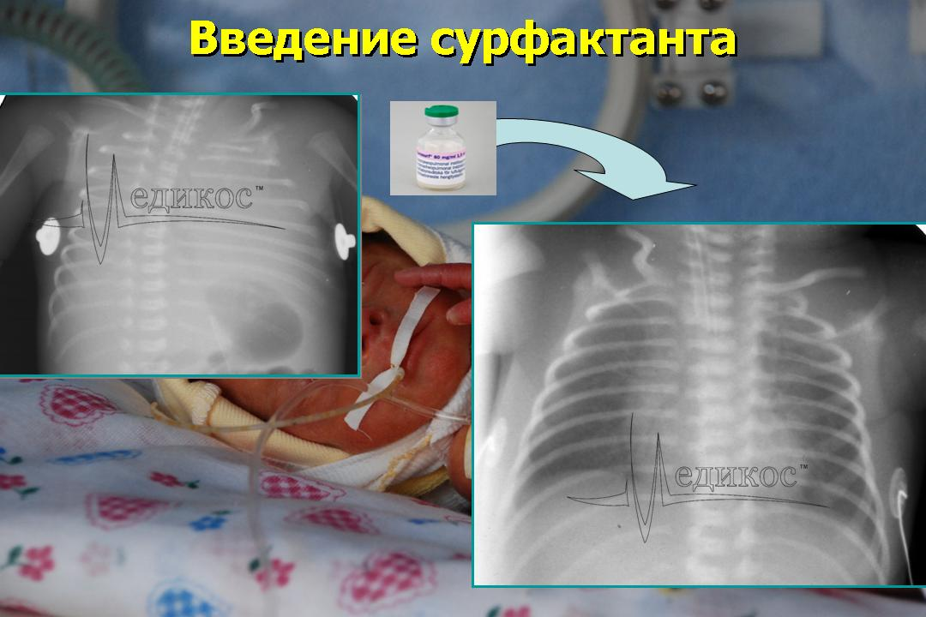

Задание № 3
Задача
Ребѐнок К. от второй беременности, роды первые. Настоящей беременности предшествовали преждевременные роды на 24 неделе беременности, ребѐнок погиб на 2 сутки жизни. В течение данной беременности отмечался токсикоз 1 половины, угроза прерывания беременности, преэклампсия, фетоплацентарная недостаточность, хроническая гипоксия плода. Проводилась пренатальная профилактика респираторного дистресс-синдрома дексаметазоном. Роды в головном предлежании через естественные родовые пути, продолжительность 1 периода – 4 часа 20 минут, 2 периода – 10 минут.
Ребѐнок родился с обвитием пуповины вокруг шеи с единичными вдохами, цианотичный. Родился при сроке 31 неделя беременности с массой тела 1700 г, длиной 41 см, с оценкой по шкале Апгар 5/7 баллов. После проведения реанимационных мероприятий ребѐнок переведѐн в палату интенсивной терапии (ПИТ), помещѐн в кювез, продолжена CPAP воздухом, начатая в родильном зале. Сурфактант не вводился.
При поступлении в ПИТ: состояние тяжѐлое. Одышка с участием вспомогательной мускулатуры, раздувание крыльев носа. Спонтанная двигательная активность угнетена, рефлексы орального автоматизма ослаблены. Поза с умеренным приведением ног и рук к телу. «Квадратное окно» запястья около 45^{о}. Ответная реакция руки в виде сгибания в локтевом суставе на 90^{о}. Подколенный угол составляет около 140^{о}. Симптом «шарфа» – локоть находится между средней линией тела и противоположной подмышечной линией.
При попытке приведения стопы к голове нет сгибания в коленном суставе, но и привести полностью ножку не удалось.
Кожные покровы розовые, чистые. Ушная раковина с неполным завиванием части ребра и мягким хрящом, легко сгибается и медленно возвращается в исходное положение. Грудной сосок отчѐтливо виден. Ареола намечена, грудная железа при пальпации менее 5 мм. Ногти достигают края пальцев, заметны по 2 глубокие складки поперѐк передней трети стопы. На передней брюшной стенке видны вены с ответвлениями, волосяной
покров распространѐнный. Пупочное кольцо без особенностей. При аускультации лѐгких выслушивается ослабленное дыхание, крепитирующие хрипы по всем полям, отмечается укорочение перкуторного звука. Тоны сердца приглушены, ритмичны. Живот обычной формы, при пальпации мягкий, безболезненный, печень +2 см от края рѐберной дуги,
селезѐнка не пальпируется. Половые органы сформированы по женскому типу, выступающий клитор и широкая внутренняя половая губа. Анус сформирован, меконий отошѐл в родильном зале. Через 18 часов: сатурация 82–88%, состояние ухудшилось, появилось стонущее дыхание, асинхронные движения грудной клетки и живота при дыхании, заметное втяжение межрѐберных промежутков, небольшое втяжение мечевидного отростка грудины на вдохе, опускание подбородка на вдохе, рот открыт, пять эпизодов апноэ за последний час наблюдения. Кожа розовая, акроцианоз, не уменьшающийся при увеличении FiO2 до 40%. В лѐгких дыхание ослаблено, сохраняется множество крепитирующих хрипов по всем полям. Тоны сердца приглушены, ритмичные, частота сердечных сокращений 110–120 ударов в минуту, пульс на локтевой артерии слабый, артериальное давление 50/30 мм рт. ст. Живот мягкий, безболезненный при пальпации. Диурез 1,5 мл/кг/ч.
Общий анализ крови: Hb – 192 г/л; эритроциты – 4,4×1012/л; средний объѐмэритроцитов – 99 фемтолитров; лейкоциты – 11,4×109/л, формула: эозинофилы – 0%, палочкоядерные – 2%, сегментоядерные – 50%, лимфоциты – 38%, моноциты – 10%; тромбоциты – 189×109 /л, ретикулоциты – 35%. Уровень С-реактивного белка – норма.
Рентгенография органов грудной клетки: диффузное снижение прозрачности лѐгочных полей, ретикулогранулярный рисунок, мелкие рассеянные тени с чѐткими контурами.
Кислотно-основное состояние артериальной крови: рН – 7,27, ВЕ – 9,3, рСО2 – 68 мм рт. ст., рО2 – 37 мм рт. ст.
Глюкоза сыворотки крови – 2,1 ммоль/л.
Задание
- Поставьте и обоснуйте диагноз ____________________________________________________________________________________________________________________________________________________________________________________________________________________________________________________
- Назначьте обследование
____________________________________________________________________________________________________________________________________________________________________________________________________________________________________________________
- Проведите дифференциально-диагностические мероприятия ____________________________________________________________________________________________________________________________________________________________________________________________________________________________________________________
- Назначьте питание новорожденному
____________________________________________________________________________________________________________________________________________________________________________________________________________________________________________________
- Назначьте лечение новорожденному ____________________________________________________________________________________________________________________________________________________________________________________________________________________________________________________

Литература основная
- Шабалов Н.П. Неонатология / Н.П.Шабалов. ― 6-е изд., испр. и доп., в 2 томах. ― М.: ГЕОТАР-Медиа, 2016. ― Т.2. ― 736 с.
Литература дополнительная
- Клинические рекомендации Ведение новорожденных с респираторным дистресс-синдромом под редакцией академика РАН Н.Н.Володина, 2016 г. Подготовлены РАСПМ и РАН, одобрены Союзом педиатров, утверждены МЗ РФ.
- Клинические рекомендации Диагностика и лечение шока у новорожденных детей. – 2019.
- Клинические рекомендации Синдром аспирации мекония у новорожденных, 2017 г. Подготовлены РАСПМ и РАН, одобрены Союзом педиатров, утверждены МЗ РФ.
- Клинические рекомендации. Неонатология / под ред. Н.Н.Володина, Д.Н.Дегтярева, Д.С.Крючко. – М.: ГЭОТАР-Медиа, 2019. – 320 с.
- Реанимация и стабилизация состояния новорожденных детей в родильном зале. Методическое письмо МЗ РФ, 2020 г.

